**FONDATION NAPOLÉON, Lettre d’information, Novembre 2022**

[Accueil](https://www.napoleon.org/) » [Histoire des 2 empires](https://www.napoleon.org/histoire-des-2-empires/) » [Article](https://www.napoleon.org/histoire-des-2-empires/articles/) » Une chronique de Patrick Puigmal : Plus de 300 militaires napoléoniens luttèrent pour l’indépendance du Chili

**Notre Lettre d'info**

**Une chronique de Patrick Puigmal:**

**Plus de 300 militaires napoléoniens luttèrent pour l’indépendance du Chili**

Après la chute de l’Empire, plus de deux mille napoléoniens participent aux luttes pour l’indépendance de l’Amérique latine : celle du Mexique, comme, au Nord, celle de l’Argentine et celle du Chili, au Sud. Cette thématique totalement inconnue il y a encore vingt ans temps, tant en France qu’en Amérique, doit sa nouvelle actualité grâce à l’un de ses protagonistes : Georges Beauchef. Ou plutôt grâce à sa statue sur les bords de la rivière Calle Calle à Valdivia, au sud du Chili. Nous l’avons découverte à notre arrivée dans cette ville en 1998…

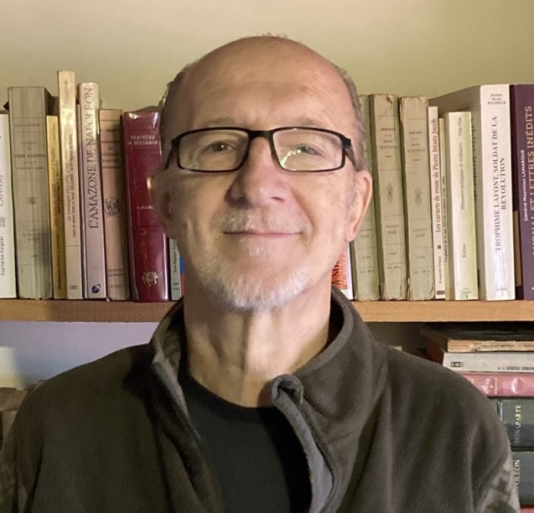Patrick Puigmal © DR

Personne, ou presque, à l’époque, ne se souvenait réellement de qui il était, ni pourquoi cette statue existait et ce que signifiait sa présence au Chili, au moment de l’indépendance du pays. La lecture de ses mémoires nous a permis de nous rendre compte qu’il n’était pas venu seul depuis l’Europe, puisqu’une trentaine de napoléoniens étaient cités à ses côtés sur le monument.

Plusieurs projets de recherche financés par l’université de Los Lagos et le ministère des Sciences ont nourri notre curiosité : nous avons pu identifier un fait historique majeur, totalement ignoré par l’historiographie classique, qui eut une grande influence sur la création et l’évolution des nouveaux états américains. Aujourd’hui, après plus de vingt ans de recherches, environ 2 000 soldats des armées napoléoniennes, toutes les nations confondues, ont participé à cette émancipation. 330 furent actifs au Chili entre 1815 et 1850.

Ces recherches n’ont pas été simples : les archives nationales officielles (Armée, Intérieur et Relations extérieures) sont extrêmement incomplètes et la bibliographie est rare. Heureusement, le Service historique de la Défense à Vincennes et les archives en ligne de la Légion d’honneur nous ont permis de compléter les biographies de ces hommes. Toutefois, c’est par l’intermédiaire d’une recherche systématique de leurs descendants que nous avons pu découvrir nombre de journaux, mémoires et correspondances qui, grâce à l’étude prosopographique, ont considérablement enrichi nos connaissances sur ces individus.

**Quels sont les principaux résultats ces recherches ?**

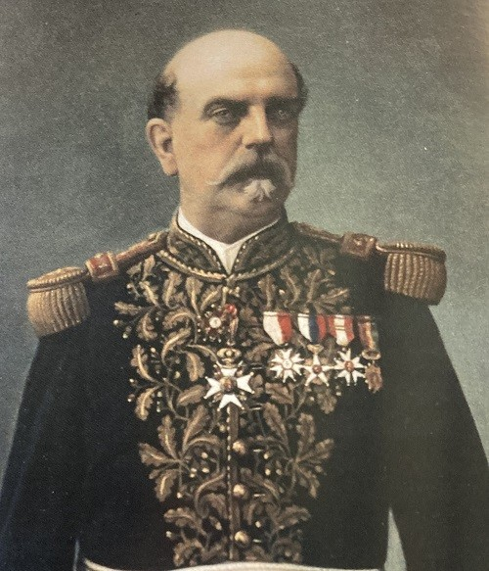Benjamin Viel en grand uniforme © DR

Plus de 300 soldats de la Grande Armée, donc, sont parvenus au Chili. Ils mettent alors leur expérience au service de cet État en construction :  
• le général Michel Brayer (le seul général d’Empire à être présent dans cette zone) est le chef d’état-major de l’armée des Andes puis de celle du sud du Chili ;  
• Joseph Bacler d’Albe (fils du général topographe de Napoléon) forme les premières générations d’ingénieurs militaires et dresse les [plans des principales batailles](https://www.napoleon.org/wp-content/uploads/2022/11/plano-de-cancha-rayada-por-bacler-dalbe.jpg" \t "_blank) ;  
• Georges Beauchef établit les stratégies qui permettent l’inclusion des provinces de Valdivia et des îles de Chiloe au sud dans le nouvel État ;  
• Antonio Arcos, Pedro de la Peña, Felix Deslandes, Georges Beauchef, Ambroise Cramer et Pedro Coustillac sont les créateurs et professeurs de la première école militaire en 1817 ;  
• Benjamin Viel et Joseph Rondizzoni sont les seuls de ces soldats napoléoniens à obtenir le grade de général de brigade dans la nouvelle armée.

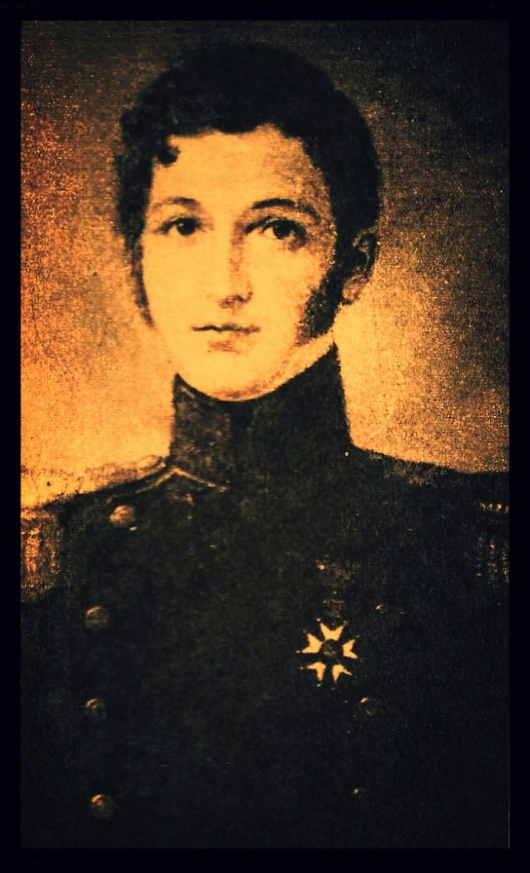Portrait d’Ambroise Cramer © DR

Mais nombreux sont les colonels, intendants et gouverneurs civils ou militaires comme Marguti, Guticke, Brandsen, Cramer, Beauchef, Althaus, Raulet, Bellina-Skupieski, Blaye, Borkowski, Giroust, Macharratini, Sowersby ou encore Zeghers à y progresser.  
Tortel sera le premier commandant de la marine chilienne et le premier capitaine du port de Valparaiso et il sera accompagné dans la marine chilienne par Rossignol, Hurrel, Lorie, Masson, Seignoret, Soyer (futur ministre de la Marine au Pérou), Bisson, Drinot, Dublet, Maffet, Bouchard (plus tard, amiral au Pérou), Gasquerel, Gerard ou Maffet.

Certains, bien que militaires, endosseront de hautes fonctions civiles :

• Lozier, premier directeur de l’Institut national à Santiago ;  
• Dauxion-Lavaysse, premier directeur du jardin botanique et du musée d’Histoire naturelle de Santiago ;  
• Bardel, premier consul de France à Concepción puis a Valdivia ;  
• Morenhout, consul des Pays Bas ; Brandin, le médecin qui sauve une partie du corps expéditionnaire chilien au Pérou en 1823 quand il utilise la quinine pour soigner la malaria qui en décimait les rangs ;  
• Chapuis qui crée le périodique *El verdadero Liberal* et le collège de Santiago en 1826 ;  
• Lambert qui développera l’industrie minière au centre-nord du pays.

D’autres souffriront les conséquences de la guerre, mourant au combat comme les frères Bruix (les deux fils de l’amiral du même nom), Cramer, Brandsen, Raulet et Gola, fusillés pour raisons politiques comme Drouet (fils d’un des protagonistes de la fuite à Varennes qui reconnut Louis XVI), emprisonnés, condamnés, exilés ou expulsés pour avoir pris des positions politiques différentes de celles des autorités nationales. Ces hommes étaient tous très libéraux et ne le cachaient pas, comme Viel, Rondizzoni, Chapuis, Raulet, Brandsen, Cramer, Raverot, Blaye, Brayer et Bellina-Skupieski, entre autres.

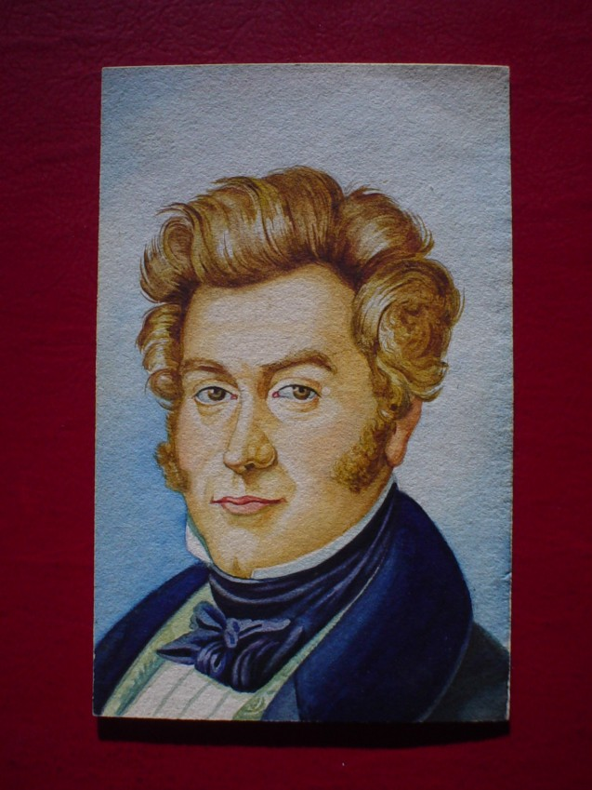Georges Beauchef © DR

Ceux qui survécurent à ces campagnes et à ces vicissitudes politiques – en fait la plupart d’entre eux – s’installeront définitivement au Chili, créant des familles qui feront souche, perpétuant non seulement leurs souvenirs mais aussi l’image de celui qui les forma : Napoléon. Ils eurent un bel avenir, se firent citoyens à part entière de leur nouveau pays, comme le décrit si bien Beauchef dans ses mémoires: « Le pays que de tout cœur j’avais aidé à libérer était beau, il se faisait aimer et je l’ai aimé dès le premier instant.

*Le professeur Puigmal a été directeur de la maitrise de sciences humaines, mention en histoire, vice président chargé de la recherche et des deuxième et troisième cycle, et enseigne aujourd’hui dans le doctorat en Sciences Sociales, mention études territoriales de la Universidad de Los Lagos a Osorno, au sud du Chili.*

**Pour aller plus loin**

La bibliothèque de la Fondation Napoléon possède la plupart des ouvrages publiés (en langue espagnole) par le professeur Puigmal et Napoleonica® la revue (N° 4, 1-16 ; 2009) propose un de ses articles, « [Indépendance, politique et pouvoir au Chili et en Argentine : attitudes des officiers napoléoniens dans les armées de libération (1817-1830)](https://www.cairn.info/revue-napoleonica-la-revue-2009-1-page-62.htm" \t "_blank) », gratuitement dans son intégralité.